令和5（2023）年度

ユネスコ未来共創プラットフォーム事業

ユネスコスクール年次活動報告書

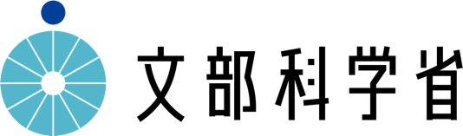
目次
2023年度ユネスコスクール年次活動報告書 留意事項 2
1. 全体の留意事項 2
2. 様式についての留意事項 2
2023年度ユネスコスクール年次活動報告書 3
① 学校名 3
② 学習の題材として取り上げている分野 3
③ 本年度の活動内容（800字程度） 3
④ 活動計画（200～400字程度） 4

2023年度ユネスコスクール年次活動報告書 留意事項

1. 全体の留意事項
- 本様式は下書き用として活用ください（紙媒体での提出義務はありません）。
- 活動報告書は提出必須となります。2年連続で活動報告書の提出がない場合は、ユネスコスクール／キャンディデート認定解除の対象となりますので、ご留意ください。
- 活動報告書については、本様式の内容をユネスコスクール公式ウェブサイト上に掲載いただいた時点で、提出済と判断されます。
- ユネスコスクール公式ウェブサイトへの掲載方法は、「加盟校・キャンディデート校用ウェブサイト操作マニュアル」を必ずご参照ください。 https://www.unesco-school.mext.go.jp/manual/
- システムのセキュリティ上ブロックされる等、何らかの理由によりユネスコスクール公式ウェブサイトへ掲載ができない場合は、本報告書をユネスコスクール事務局（ webmaster@accu.or.jp ）まで送付ください。貴校に代わり掲載いたします。
- 提出期限は2024年1月31日（水）となりますので、期限内のご対応をお願いいたします。

2. 様式についての留意事項
- 記述回答全般について、単なる活動の羅列に留まらず、どのような理念に基づき、ユネスコスクール及びESDをどのように捉え、何を目標としたか（児童・生徒の育みたい力など）等、なるべく具体的に記入ください。
- 記入欄は適宜広げて記入いただいて構いません。校種の性質上、記入が困難な項目はその旨記入の上割愛いただいても結構です。
- SDGsなど国際的な枠組みを意識して活動を行った場合は具体的に記入ください。また、ユネスコが提案する国際プロジェクト、コンテスト、キャンペーンへの参加、もしくはそれらと関連した国内（地域）での活動を実施した場合、その実績を記入ください。また、国連の記念日（特にユネスコの定める国際デー）に関連した取組を行った場合はその実績を記入ください。
国際デー参考
- ユネスコHP ： https://en.unesco.org/commemorations/international-days
- 国連広報センターHP ： https://www.unic.or.jp/activities/international_observances/days/

2023年度ユネスコスクール年次活動報告書
- 以下の①～④にご記入ください。③については、報告対象期間は2022年12月～2023年11月となります。この期間の活動をご記入ください。
※報告書提出時点～2024年3月末までの活動は、予定（見込み）に含めて記載ください。
- キャンディデート校につきましては、報告対象の2022年12月～2023年11月のうち、チャレンジ期間およびキャンディデート校の期間を③の冒頭に記載ください。
（例）2022年12月～2023年3月：チャレンジ期間、2023年4月～：キャンディデート校
- 写真等の画像（公開可のもの）を挿入いただいて構いません。ただし、操作上の理由により掲載ができなかった場合は、本様式とともにJPGまたはPNGファイルにて別途送付ください。

① 学校名
登録名をご記入ください。
さいたま市立大宮八幡中学校

② 学習の題材として取り上げている分野
以下より該当する項目をご選択ください。（複数選択可）
☐生物多様性 ☐海洋 ☐減災・防災 ☐気候変動 ☐エネルギー ☐環境 ☒文化多様性
☐世界遺産・無形文化遺産・地域の文化財等 ☒国際理解 ☒平和 ☒人権 ☐ジェンダー平等
☐福祉 ☒持続可能な生産と消費 ☐健康 ☐食育 ☒貧困 ☐エコパーク^{※１} ☐ジオパーク^{※２}
☐グローバル・シチズンシップ教育（GCED）^{※３} ☐その他関連分野
^{※１}生態系の保全と持続可能な利活用の調和を目的とした、ユネスコの事業。生物圏保存地域（ユネスコエコパーク）
^{※２}地質学的遺産を保護し、持続可能な経済開発の場とすることを目指したユネスコの国際ネットワーク事業
^{※３}地球市民教育、世界市民教育などとも称される

③ 本年度の活動内容（800字程度）
2022年12月～2023年11月の活動についてご記入ください。また、可能な範囲でユネスコスクールが重点的に取り組む3つの分野^{※１}も言及しながら記載ください。
（例）本校は、「○○○○○○」を学校理念（※もしくは活動テーマ）として、ユネスコスクールが重点的に取り組む3つの分野を通して○○○○○○の力の育成を目標とした。
^{※１}【ユネスコスクールが重点的に取り組む3つの分野】は、1. 地球市民および平和と非暴力の文化 2. 持続可能な開発および持続可能なライフスタイル 3. 異文化学習および文化の多様性と文化遺産の尊重。

本校は、「地球規模で考え、足元から行動する生徒の育成」を目指す学校像とし、教育活動全体を通してESDの視点に立った「７つの能力・態度」を育成する教育活動を展開している。また、自らが個別の課題を見つけ、その課題解決のために実際に行動する教育活動も実践している。
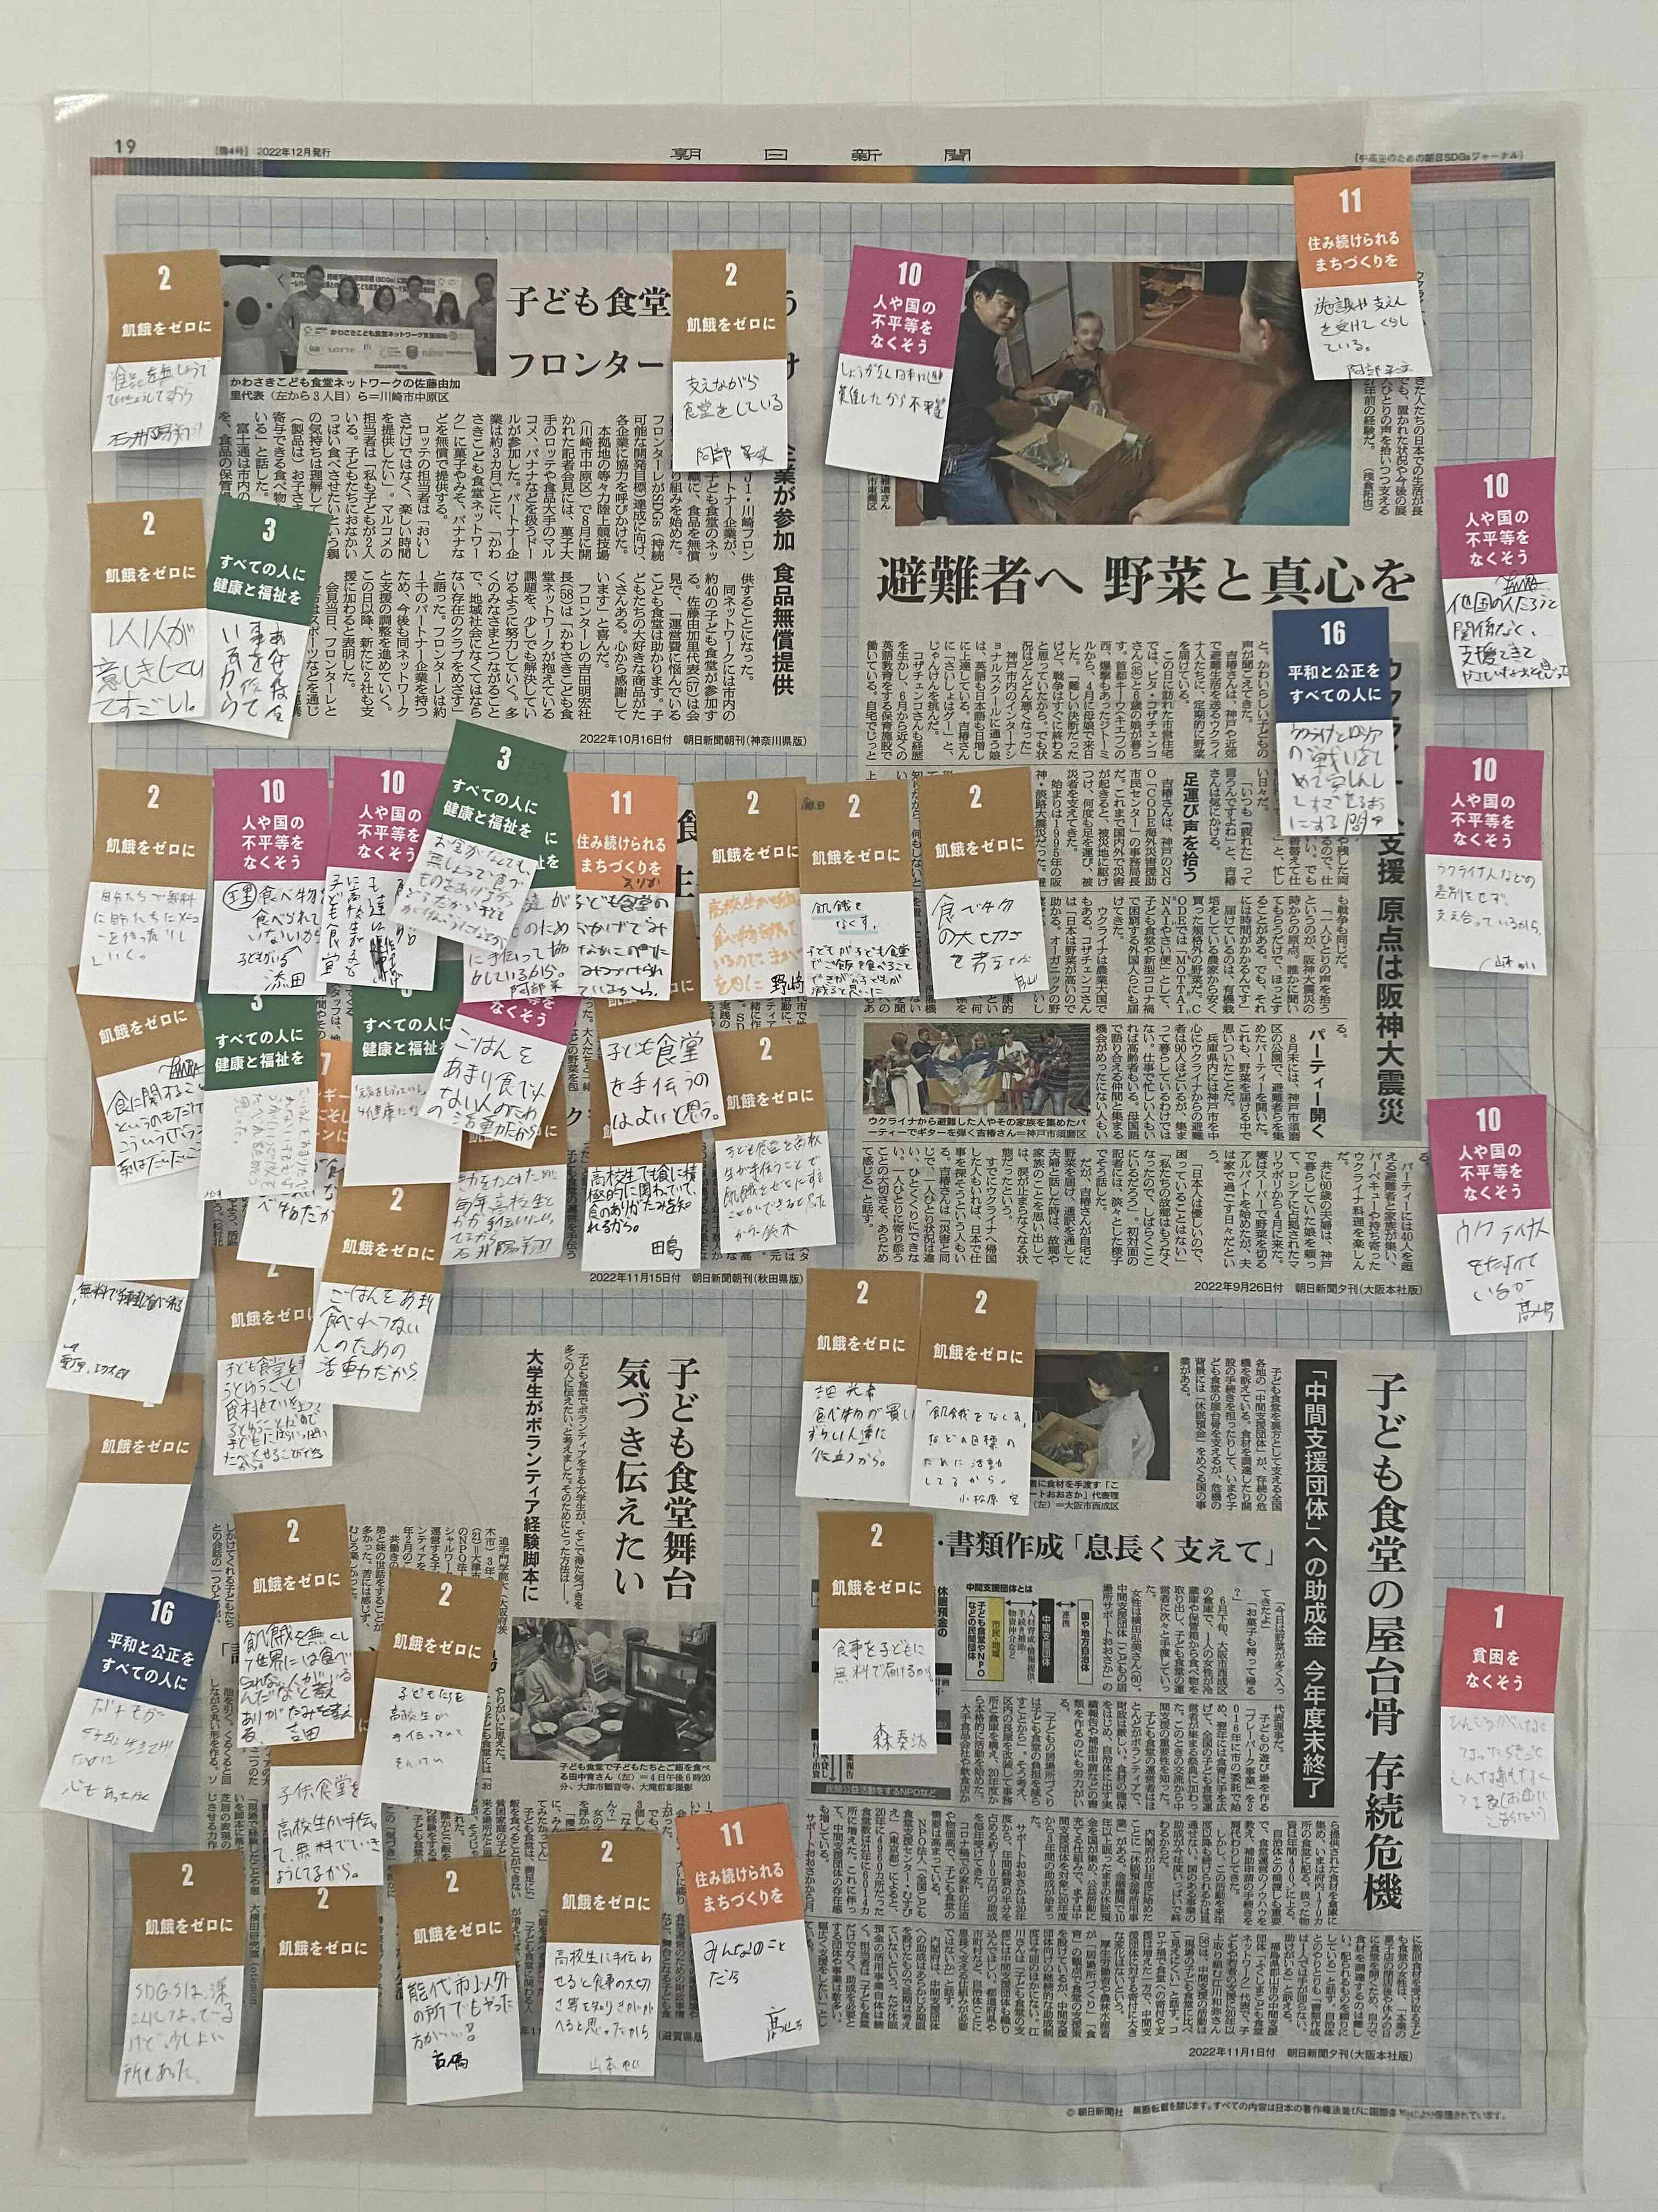
今年度は、それらの活動に加え、主なテーマとして、ユネスコスクールが重点的に取り組む３つの分野に着目して実践を重ねた。

1. 地球市民および平和と非暴力の文化
新聞記者を招き、SDGｓの観点から新聞記事を読むことを学んだり、自分たちで戦争、難民に関わる問題について世界ではどのような問題が存在しているかを情報収集したりしたのち、その概要をまとめ、情報発信をした。また、中東調査会から講師を招き、最新の中東情勢について学ぶなど、現在の世界が抱える課題について学習した。

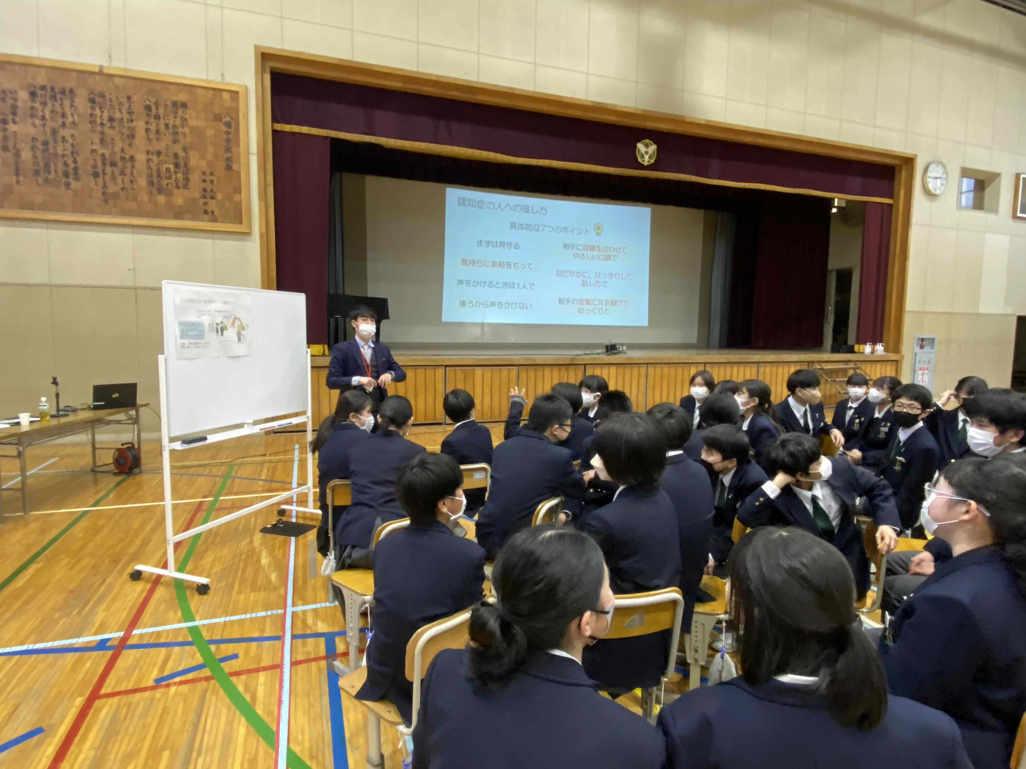
２．持続可能な開発およびライフスタイルの醸成
さいたま市にある地域包括支援センターの方々主導による「認知症サポーター養成講座」を実施した。認知症について学ぶ講義形式に加え、テーマに沿ったディスカッションとロールプレイを行った。養成講座を開催することで、保護者と生徒が地域の高齢者を、地域全体を支えるための人材育成としている。

３．異文化学習および文化の多様性と文化遺産の尊重
国際教育学習会として、インドネシア、アルゼンチン、フィリピン、ロシア出身の方々を招き、その国の風俗や文化を体験的に学んだ。具体的には、音楽、ダンス、遊びや教育をはじめ、生活一般にかかわることまで幅広く知識を得た。これを機に、多くの生徒が異文化や多様性に対する関心を高めることができた。

④ 活動計画（200～400字程度）
令和6（2024）年度の活動計画をご記入ください。
引き続きESDの考えを生かし「地球規模で考え、足元から行動する生徒の育成」をテーマとした教育実践を展開する。
具体的には、令和５年度に実施した活動（ESD新聞記事学習、認知症サポーター養成講座、国際教育学習会）を継続して実施する。
さらに、教科横断的な視点に立ち、教育活動全体を通じてESDが目指す７つの能力・態度①批判的に考える力 ②未来像を予測して計画を立てる力 ③多面的・総合的に考える力
④コミュニケーションを行う力 ⑤他者と協力する力 ⑥つながりを尊重する態度 ⑦進んで参加する態度）を全教科で育成する。
また、新規に、ESDカレンダーの改定、国内のユネスコ団体との交流、海外の学校との交流を通して、主体的に行動できる人材を育成したい。

